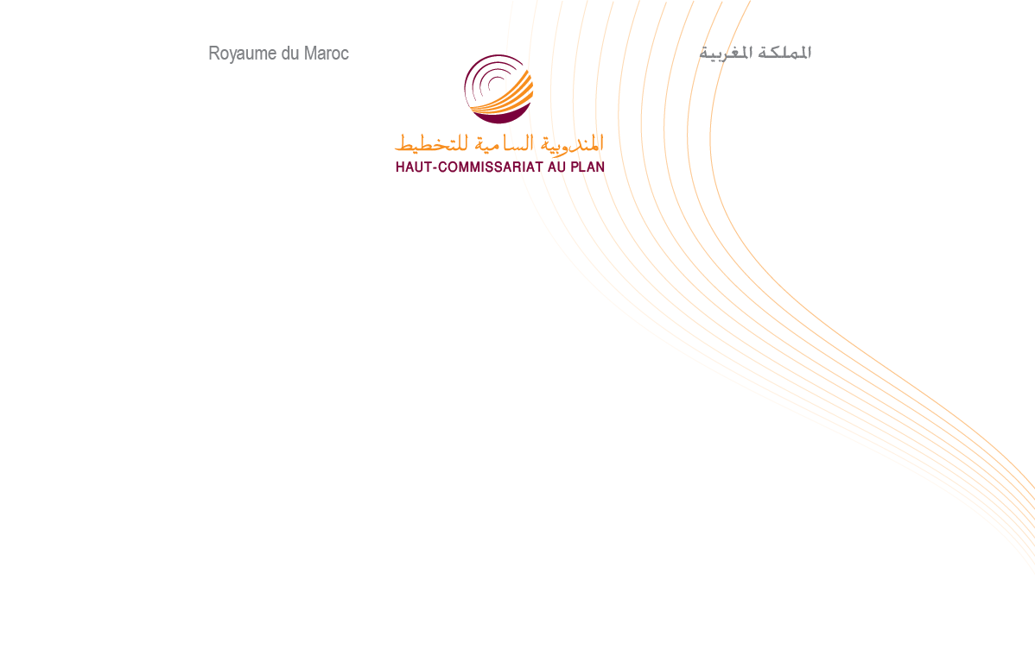

مذكرة اخبارية
للمندوبية السامية للتخطيط
حول السكن بالمغرب
بمناسبة اليوم العالمي للسكن
2 أكتوبر 2017
بمناسبة اليوم العالمي للسكن، تقدم المندوبية السامية للتخطيط بعض الخصائص المتعلقة بحظيرة السكن الوطنية، وذلك حسب معطيات الاحصاء العام للسكان والسكنى لسنة 2014.
خلال سنة 2014، بلغت حظيرة السكن الوطنية 8,86 مليون وحدة سكنية، 6,19 مليون منها متواجدة في الوسط الحضري (69,8%) مقابل 2,68 مليون في الوسط القروي (30,2%). تشكل المساكن المأهولة 79,8% من هذه الحظيرة، أما المساكن الفارغة فتمثل 12,2%، في حين تشكل المساكن الثانوية والموسمية 8%. يتميز الوسط القروي بهيمنة المساكن المأهولة وذلك بنسبة 91,3% مقابل 74,8% في الوسط الحضري.
انتقل عدد المساكن المأهولة من 5367178 وحدة سكنية سنة 2004 إلى 7071118 سنة 2014، منتقلة بذلك نسبتها في الوسط الحضري من60,1% إلى 65,4%.
اتجاه تزايد المساكن في شكل منازل مغربية عصرية
يبين التوزيع حسب نوع المساكن المأهولة في الوسط الحضري زيادة في نسبة المنازل المغربية العصرية حيث انتقلت من 62,6% سنة 2004 إلى 65% سنة 2014، وأيضا في نسبة الشقق حيث انتقلت من 12,4% سنة 2004 إلى 17,5% سنة 2014. كما يظهر انخفاضا في نسبة المنازل المغربية التقليدية حيث انتقلت من 8,1% إلى 5,5%، وأيضا في نسبة السكن البدائي أو مدن الصفيح من 8,2% إلى 5,2%.
من ناحية أخرى، يبين توزيع الأسر حسب نوع السكن في الوسط القروي انخفاضا في نسبة المساكن القروية حيث انتقلت من 72,8% سنة 2004 إلى 64% سنة 2014، كما يظهر ارتفاعا في نسبة المنازل المغربية العصرية من 13,6% إلى 25,9%.
وحسب الجهات، يظهر توزيع الأسر حسب نوع السكن في الوسط الحضري أن ثلاثة جهات تتميز بكون نسب الأسر التي تقطن بمنازل مغربية عصرية أقل من المعدل الوطني. ويتعلق الأمر بكل من جهة الدار البيضاء – سطات ب 50,1%، جهة الرباط - سلا – القنيطرة ب 60,9% وجهة مراكش – آسفي ب 62,8%. ومع ذلك، تتوفر الجهتين الأوليتين على نسب مرتفعة من الأسر التي تقطن الشقق (30% و20,5%) والسكن البدائي أو مدن الصفيح (9,7% و8,0%).
أكثر من مليون مسكن شاغر
بلغ عدد المساكن الفارغة 1087146 وحدة سنة 2014، 90,7% في الوسط الحضري و9,3% في الوسط القروي.
على المستوى الجهوي، تم تسجيل تباينات كبيرة في الوسط الحضري. حيث بلغت نسبة المساكن الفارغة 1,24% بجهة الدار البيضاء-سطات، 9,15% بجهة طنجة-تطوان-الحسيمة، 7,12% بجهة الرباط سلا-القنيطرة، 12% بجهة فاس-مكناس، 8,9% بجهة مراكش-أسفي، 8% بجهة سوس-ماسة و5,7% بجهة الشرق. هذه النسبة لا تتعدى 6,4% بجهة بني ملال-خنيفرة، 3,2% بجهة درعة-تافيلالت وأقل من 5,1% بكل جهة من جهات الأقاليم الجنوبية.
5,48% من المساكن الفارغة بالوسط الحضري هي عبارة عن شقق، أي 478124 وحدة. يأتي صنف المنازل المغربية العصرية في المرتبة الثانية ب 9,40%. صنف الفيلات أو طابق فيلا يأتي في المرتبة الثالثة ب 4,4%. فيما لا يمثل صنف المنازل المغربية التقليدية إلا 3,3%.
لقد سجل عدد الشقق الفارغة بالوسط الحضري ارتفاعا واضحا، حيث تضاعف بحوالي ثلاث مرات، منتقلا من 144397 وحدة سنة 2004 إلى 478124 سنة 2014. هذا في الوقت الذي تضاعف فيه عدد المساكن من صنف الفيلات أو طابق فيلا بأكثر من 2 مرات في نفس الفترة، منتقلا من 16632 إلى 42942 وحدة، في حين أن المنازل المغربية العصرية الفارغة لم ترتفع إلا بنسبة 61% فقط.
ثمان مساكن ثانوية من أصل عشرة توجد بالمدينة
سجل المغرب سنة 2014 ما مجموعه 706121 وحدة من المساكن الثانوية أو الموسمية، منها 4,81% بالوسط الحضري و6,18% بالوسط القروي.
يبين توزيع مجموع المساكن الثانوية أو الموسمية حسب نوع السكن هيمنة صنف المنازل المغربية العصرية (%46,4، 327622 وحدة)، متبوعا بصنف الشقق (35,3%، 249344 وحدة)، ثم صنف الفيلات (%4,4، 46977 وحدة). غير أن عدد الشقق الثانوية أو الموسمية تضاعف 4 مرات، بحيث انتقل من 62478 سنة 2004 إلى 249344 وحدة سنة 2014.
تضم ثلاثة جهات أكثر من 55% من المساكن الثانوية أو الموسمية في الوسط الحضري. يتعلق الأمر بجهة الدار البيضاء-سطات بنسبة 4,24%، وجهة طنجة-تطوان-الحسيمة بنسبة 6,17% وجهة الرباط-سلا-القنيطرة بنسبة 2,13%.
في الوسط القروي، تضم جهات سوس-ماسة، الدار البيضاء-سطات ومراكش-أسفي تقريبا 61% من المساكن الثانوية أو الموسمية، بنسب 9,24% و9,17% و8,16% على التوالي.
حظيرة سكنية متقادمة
يبلغ عمر 20,5% من حظيرة السكن الوطنية أقل من 10 سنوات، 21,2% في الوسط الحضري و19,2% في الوسط القروي. في حين تمثل نسبة المساكن التي يبلغ عمرها 50 سنة فأكثر حوالي 19,8%، منها 30,5% في الوسط القروي و14,2% في الوسط الحضري. بينما تتراوح أعمار أكثر من ثلث المساكن ما بين 20 و50 سنة على الصعيد الوطني (40,6% في الوسط الحضري مقابل 30,8% في الوسط القروي)، كما تتراوح أعمار حوالي 43% من المساكن أقل من 20 سنة.
ولوج واسع النطاق لملكية المساكن: 6 أسر من أصل 10
خلال الفترة ما بين 2004 و2014، عرفت الأسر الحضرية المالكة لمساكنها ارتفاعا ملموسا حيث انتقلت نسبتها من %57,7 إلى %61,9 على حساب الأسر المكترية التي انتقلت من %29,6 إلى 27,3%.
تتواجد النسب المهمة من الأسر المالكة لمساكنها بجهة الشرق (68,6%)، بجهة بني ملال-خنيفرة (64,9%)، بجهة درعة تافيلالت (64,6%)، بجهة مراكش-أسفي (62,8%) وبجهة فاس-مكناس (62,7%). في حين سجلت جهات الجنوب أدنى النسب، حيث تتراوح بين 42,3% بجهة الداخلة-واد الذهب و56,1% بجهة كلميم-واد نون. أما الأسر المكترية لمساكنها فتتواجد أكثر بجهات الداخلة-واد الذهب 48,6%، العيون الساقية الحمراء 44,1%، كلميم واد نون 35,1%، طنجة-تطوان-الحسيمة 31,1% وجهة سوس-ماسة 30%.
يمكن تحميل التقرير التحليلي لهذه الدراسة، تحت عنوان: "السكن في المغرب: وضعية حظيرة المساكن وصفة الحيازة"، عبر الموقع www.hcp.ma.

